Открытый творческий онлайн - конкурс «След войны в моей семье»
Номинация: Эссе

Название работы: «Дети войны»
Ф.И.О.: Хасанов Андрей Александрович
Возраст: 15 лет
Место учебы: МОУ «СОШ с. Луговское», Ровенский район, Саратовская область
Ф.И.О.(наставника): Панова Вера Васильевна, заведующая Луговской сельской библиотеки

И пусть не думают,
Что мертвые не слышат,
Когда о них потомки говорят…

(Н. Майоров)

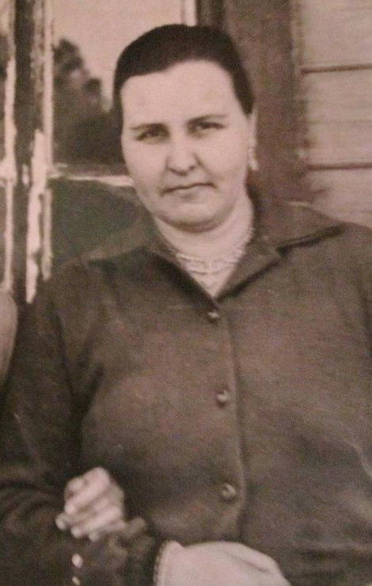
Люди, покуда сердца стучатся,- Помните! Какою ценой завоевано счастье,- Пожалуйста, помните! Р.Рождественский Бег времени неудержим.… И вот уже прошло почти 75 лет со дня Великой победы. Время не стоит на месте, но оно не сможет стереть память о героическом подвиге народа. Вечная память, благодарность и гордость – это чувства, которые будут жить вечно в сердцах людей. 22 июня 1941 года в жизни людей ворвалась война. Известие о ней застало людей в самых разных местах: кого-то на работе, кого-то на учебе, а у кого-то был выпускной бал… Война не обошла ни одной семьи, из каждой кто-то уходил на фронт, и многие не возвратились.
Когда началась война, Анастасия Ионовна училась в 7 классе. Проживала семья в Саратовской области, Краснокутском районе на станции Лепехинская.
«В 1942году, - вспоминает Анастасия Ионовна, когда шли сражения под Сталинградом, к нам на станцию приходили эшелоны с боеприпасами и оружием. Я, со своими одноклассниками, сортировала оружие. За нашей работой наблюдал офицер.
Однажды, мы услышали странный гул самолётов. Не наших, не советских. Это летели немецкие самолёты. Вокруг станции стояли зенитки, они стали стрелять. Мы очень радовались, когда увидели, как горит вражеский самолёт. Тогда фашисты стали сбрасывать на станцию бомбы. Мы, дети, не видели, как они взрывались, но чувствовали, как страшные взрывы сотрясали землю. В это мгновение хотелось спрятать голову, закрыть глаза, а открыв их, увидеть яркое солнце и весёлые лица. Такие полёты случались не каждый день, поэтому мы понемногу стали привыкать к их появлению.
Часто на станцию прибывали поезда со стороны Сталинграда, везли раненых. Санитары снимали с поезда убитых и раненых. Здесь же погибших хоронили. Так на станции появилась могила неизвестного солдата. А мы, в свободное время, помогали ухаживать за ранеными».
В 1943 году Анастасия Ионовна стала работать на хлебоприёмном пункте. Принимали хлеб с полей, отправляли его на фронт. Хлеб с полей возили на быках. Так и проработала она здесь до самой пенсии.
Войну вспоминала часто, но говорить о ней не хотела, слишком много горя видела.
Великой Победе 75 лет. Много это или мало? Смотря с чем сравнивать. Но как бы, то, ни было, это эпоха, напрямую связанная с нашими прадедушками и прабабушками-свидетелями тех героических событий. Сегодня можно многое прочесть о войне, просмотреть километры кинодокументов, но это уже иное восприятие, лишенное живых эмоций, пропущенное через фильтр времени. Годы идут и делают свое дело. Люди, которые способны рассказать о своей фронтовой молодости, уходят из жизни.

